Muestra de Aviso a los Medios del ARRL del Dia Mundial de la Radioaficion
(Utilice el membrete del club de radio. Conservar en una sola página.)
Contacto:
[NOMBRE DEL CONTACTO LOCAL] [TÍTULO DEL CONTACTO LOCAL, si existe]
[CORREO ELECTRÓNICO]
[TELÉFONO]
AVISO A LOS MEDIOS

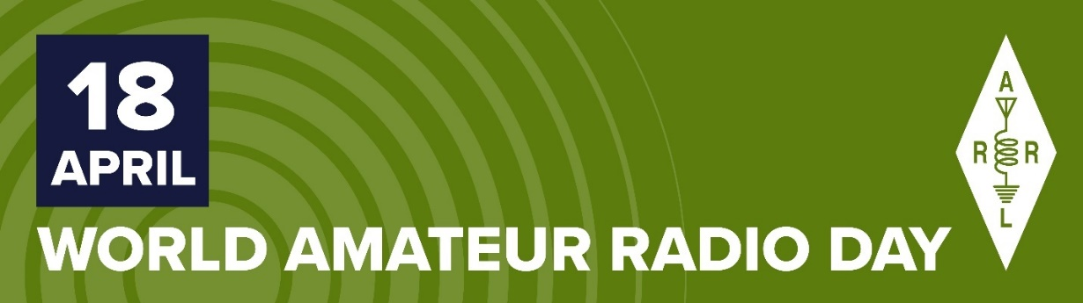
Día Mundial de la Radioafición 2021 — Domingo 18 de abril
[titular alterno] La Radioafición Conecta Durante una época de Distanciamiento Social
El Día Mundial de la Radioafición 2021 (DMR) es el domingo 18 de abril. Fue en este día en 1925 cuando se formó la Unión Internacional de Radioaficionados en París, Francia. El Día Mundial de la Radioafición celebra los logros pioneros y el servicio continuo de los radioaficionados, también conocidos como operadores de radio “ham”. El tema del DMR 2021 es La Radioafición: En Casa pero Nunca Solo, reconociendo la variedad de actividades y oportunidades la radioafición ayuda a superar la sensación de aislamiento social experimentada por muchos de nosotros durante la pandemia actual.

La ARRL, la asociación nacional para la Radioafición® (www.arrl.org) en los Estados Unidos, informa que hay más de 3,000,000 radioaficionados con licencia en todo el mundo. La ARRL incluye 2,400 clubes de radio afiliados en todo el país. Mientras que el distanciamiento físico ha limitado muchas actividades en persona para reducir la propagación del virus del COVID-19, muchos miembros de clubes de radio locales como ________[nombre de su club] en _________[nombre de su comunidad] están utilizando sus estaciones de radio domésticas para seguir practicando su capacidad personal de comunicaciones de radio. Su uso de señales de radio, que llegan más allá de las fronteras, reúne culturalmente a las personas al tiempo que proporciona una comunicación esencial al servicio de las comunidades.
En el entorno electrónico actual de Hágalo Usted Mismo (Do-It-Yourself DIY), la radioafición sigue siendo una de las mejores maneras para que las personas aprendan sobre electrónica, física, meteorología y muchas otras disciplinas científicas. Algunos radioaficionados, incluidos los miembros de la ARES local® u otro grupo de servicio público, entrenan durante todo el año para servir a sus comunidades durante emergencias y desastres, como huracanes e incendios forestales, si la infraestructura de comunicación estándar se viene abajo.

Hay radioaficionados de todas las edades, de 9 a 100. Muchos clubes de radio proporcionan apoyo y capacitación para ayudar a los recién llegados a aprobar un examen de licencia de radioaficionado. Una guía de estudio de licencia de auto-estudio está disponible en la ARRL: El Manual de licencia de radioaficionados del ARRL (www.arrl.org/shop/Ham-Radio-License-Manual)y para Kindle (www.amazon.com/dp/B07DFSW94G/ref=cm_sw_em_r_mt_dp_U_63WmEbTX76KAB).

Para más información sobre el Día Mundial de la Radioafición y la radioafición, póngase en contacto con ______[club o información de contacto personal] y visite www.arrl.org/what-is-ham-radio. Busca los posts de #WorldAmateurRadioDay en las redes sociales. ###

